Fiche technique du matériel utilisé pour le projet : La machine à coudre
Image de la pièce | N° pièce | Nom de la pièce | Fonction de la pièce
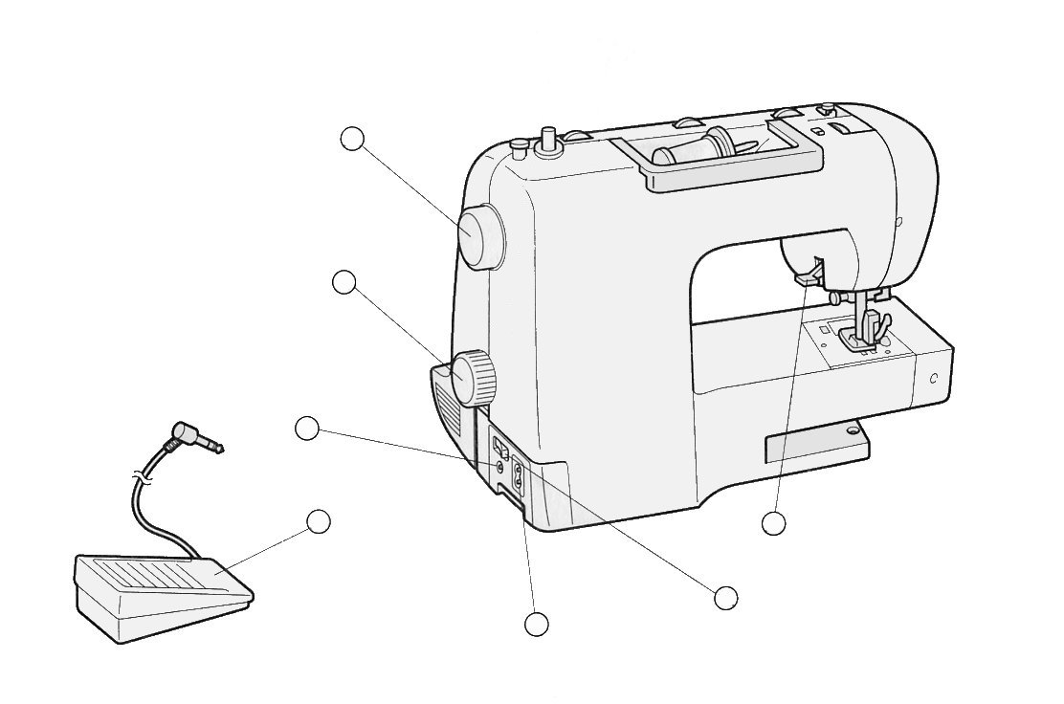 | 1
 | 2
 | 3
 | 4
 | 5
 | 6
 | 7
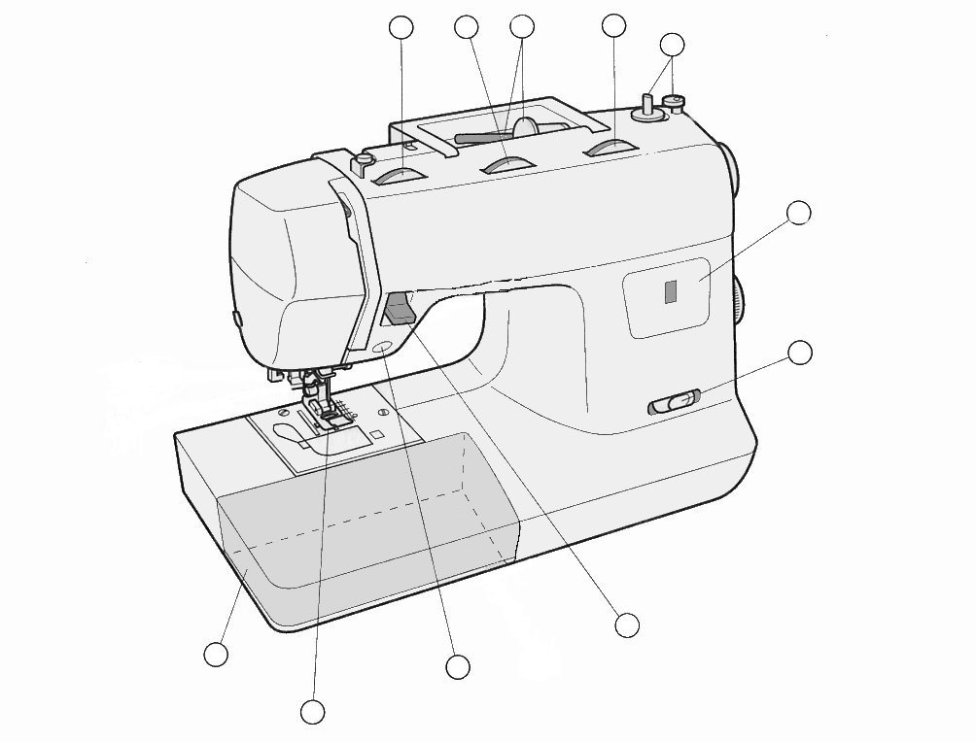 | 1
 | 2
 | 3
 | 4
 | 5
 | 6
 | 7
 | 8
 | 9
 | 10
 | 11
4ème SEGPA | Production de services | Réalisation des sacs pour puzzle baby | Note : / 26 → /20
Nom : |  | Prénom : | Note : / 26 → /20
ETAPES DE REALISATION | COMPETENCE EVALUEES | ACQUIS |  | AVEC DE L’AIDE |  | NON ACQUIS |  | POINTS
 |  |  |  |  |  |  |  | Total |  | attribués
Préparation de la machine à coudre | Organiser son poste de travail  Installer son matériel sur une surface dégagée et plane |  |  |  |  |  |  |  | 1
Préparation de la machine à coudre | Installation du fil supérieur |  |  |  |  |  |  |  | 1
Préparation de la machine à coudre | Installation de la canette |  |  |  |  |  |  |  | 1
Préparation de la machine à coudre | Régler la machine (point, longueur, largeur) |  |  |  |  |  |  |  | 2
Préparation du tissu | Reproduire les coutures sur le tissu :  Mesures correctes |  |  |  |  |  |  |  | 2
Préparation du tissu | Réaliser une couture « Zig-Zag » autour du tissu pour l’empêcher de s’effilocher |  |  |  |  |  |  |  | 2
Couture des ourlets de rabat | Bien plier et presser le tissu au niveau des ourlets |  |  |  |  |  |  |  | 1
Couture des ourlets de rabat | Bien disposer les épingles sur les surfaces à coudre |  |  |  |  |  |  |  | 1
Couture des ourlets de rabat | Bâtir les coutures avec du fil de couleur différente |  |  |  |  |  |  |  | 1
Couture des ourlets de rabat | Coudre à la machine au point droit en réalisant une marche arrière au début et à la fin |  |  |  |  |  |  |  | 2
Assemblage des 2 côtés du sac | Bien plier le tissu en deux pour former les côtés du sac et les épingler ensemble endroit contre endroit |  |  |  |  |  |  |  | 1
Assemblage des 2 côtés du sac | Bâtir la couture avec du fil de couleur différente en laissant une ouverture pour le lien |  |  |  |  |  |  |  | 1
Assemblage des 2 côtés du sac | Coudre à la machine au point droit en réalisant une marche arrière au début et à la fin |  |  |  |  |  |  |  | 1
Assemblage des 2 côtés du sac | Bien plier et presser le tissu pour former le rabat |  |  |  |  |  |  |  | 1
Couture du rabat | Disposer les épingles et bâtir avec du fil de couleur différente |  |  |  |  |  |  |  | 1
Couture du rabat | Coudre au point droit en enlevant l’élément pour accessoires de la machine à coudre |  |  |  |  |  |  |  | 2
Couture du rabat | Vérifier toutes les coutures, les fils, les couper si besoin et retourner le sac sur l’endroit |  |  |  |  |  |  |  | 1
Finition du sac | Mesurer et couper 50 cm de lien |  |  |  |  |  |  |  | 1
Finition du sac | Passer le lien dans le rabat et bien faire le nœud |  |  |  |  |  |  |  | 1
Savoir être  De l’élève | Respect des règles de sécurité pour l'utilisation des épingles et de la machine à coudre |  |  |  |  |  |  |  | 1
Savoir être  De l’élève | comportement, persévérance de l’élève |  |  |  |  |  |  |  | 1

